ALMACÉN PÁJARO AZUL

Manual de Usuario
  - Pedidos Bodega
Desarrollado por: Depto. Sistemas
Uso interno

Índice
1. Ingreso al sistema 3
2. Menú principal 4
3. Buscar un pedido pendiente 5
4. Almacenes y páginas de resultados 6
5. Vista Artículos: leer la lista 7
6. Vista Pedido y colores de tiempo 8
7. Asignar y reasignar artículos 9
8. Abrir y revisar el detalle 10
9. Seleccionar artículos del detalle 11
10. Preparar una impresión 12
11. Vista previa y registro de impresión 13
12. Transferir a despachados 14
13. Consultar pedidos despachados 15
14. Revisar el detalle despachado 16
15. Buscar en el Historial 17
16. Vistas Artículos y Pedido del Historial 18
17. Detalle del Historial 19
18. Consultar pedidos devueltos 20
19. Detalle de un pedido cancelado 21
20. Buscar artículos en Inventario 22
21. Revisar existencias por bodega 23
22. Notificaciones y cierre de sesión 24
23. Facturados pendientes 25
24. Cuando no puede continuar 26
Capturas tomadas del sistema en funcionamiento el 1 de octubre de 2026. Los pedidos y las existencias pueden cambiar durante la jornada.

1. Ingreso al sistema
Abra el navegador y entre en la dirección de Pedidos Bodega que le indique Sistemas. Aparecerá la pantalla de inicio de sesión.
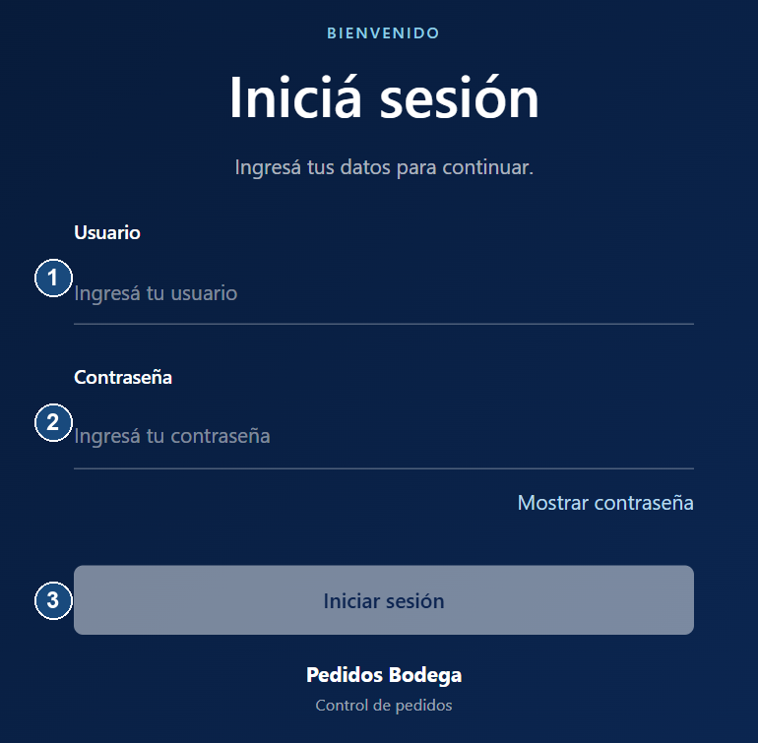
Pantalla de acceso. Los números señalan los campos y el botón.
- Escriba su nombre de usuario en Usuario.
- Escriba su contraseña en Contraseña.
- Presione Iniciar sesión.
- Compruebe que aparezcan Pedidos de bodega y su nombre en la barra superior.
Si necesita revisar lo escrito, use Mostrar contraseña. Vuelva a ocultarla antes de continuar. Si no puede ingresar, revise el usuario y las mayúsculas; solicite ayuda a Sistemas si el problema continúa.

2. Menú principal
El menú está en el borde izquierdo. Coloque el puntero sobre un icono para ver el nombre de la opción; después haga clic.
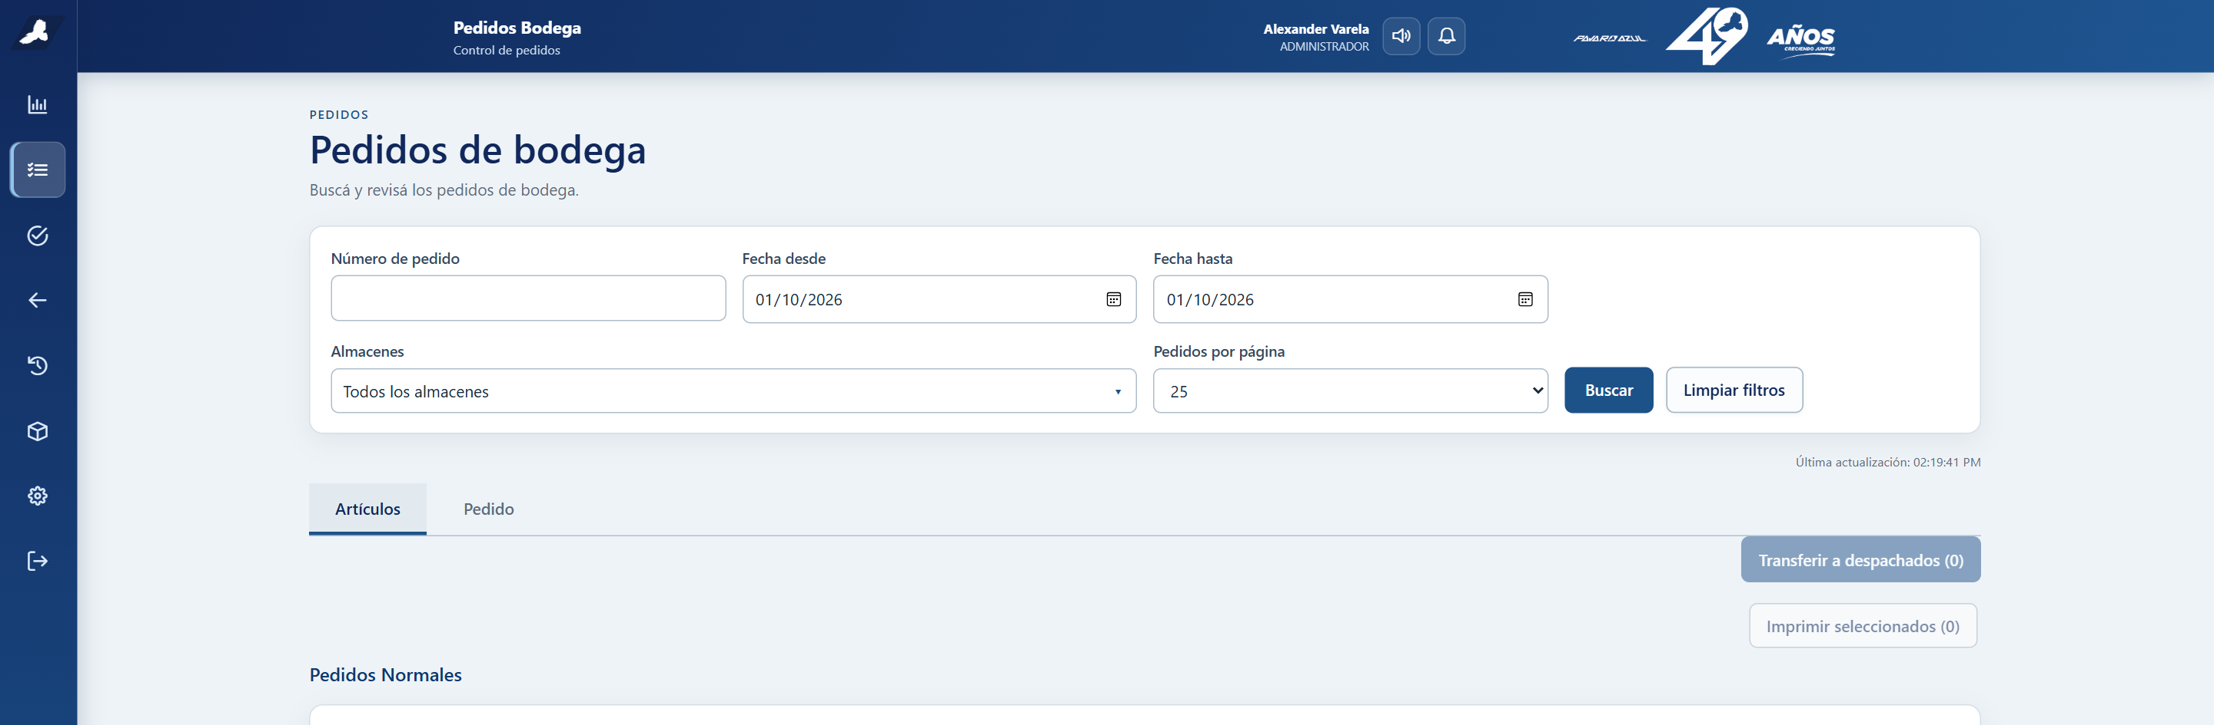
Ubicación del menú lateral y de los controles superiores.
Opción | Para qué se utiliza
Pedidos pendientes | Revisar artículos por preparar, asignarlos e iniciar su despacho.
Pedidos despachados | Consultar lo preparado por bodega que espera confirmación de entrega.
Pedidos devueltos | Consultar pedidos cancelados.
Historial | Consultar pedidos entregados y sus datos de entrega.
Inventario | Buscar artículos y consultar existencias por bodega.

Antes de trabajar
- Revise que el nombre de la barra superior corresponda a su cuenta.
- Entre en la opción que necesita.
- Compruebe el título de la pantalla antes de buscar o seleccionar artículos.
Las opciones y los botones habilitados dependen de su cuenta. Este manual cubre el trabajo operativo; no incluye Dashboard ni Configuración de usuarios.

3. Buscar un pedido pendiente
En el menú izquierdo, entre en Pedidos pendientes. Use el número completo del pedido que necesita consultar.
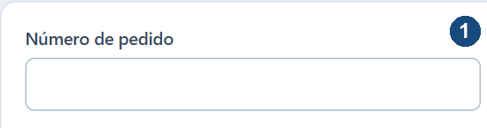
Campo Número de pedido.
- Escriba el número en Número de pedido.
- Revise Fecha desde y Fecha hasta. El período debe incluir la fecha del pedido.
- Seleccione 25, 50 o 100 en Pedidos por página.
- Presione Buscar.
- Compruebe el número del pedido en la lista de resultados.
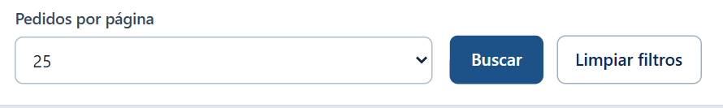
Cantidad de registros y botones de búsqueda.

Consultar otro período
Haga clic en Fecha desde y seleccione el día inicial en el calendario. Repita en Fecha hasta con el día final. Luego presione Buscar.
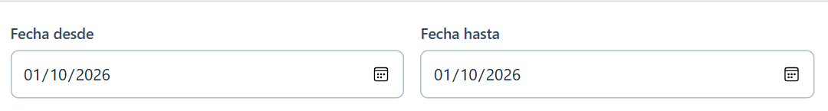
El día inicial no debe ser posterior al día final.
Limpiar filtros borra el número y la selección de almacenes, vuelve a la consulta del día y restablece 25 por página. No elimina pedidos. Revise las fechas después de usarlo.

4. Almacenes y páginas de resultados
Los filtros se combinan. Si escribe un número y selecciona una bodega, la lista debe cumplir ambas condiciones.
- En Pedidos pendientes, abra Todos los almacenes o el código que aparezca bajo Almacenes.
- Marque la casilla de cada bodega que necesita consultar. Desplace la lista hacia abajo para ver las demás.
- Cierre la lista haciendo clic nuevamente en el selector.
- Presione Buscar.
- Revise los códigos que quedan debajo de Almacenes.
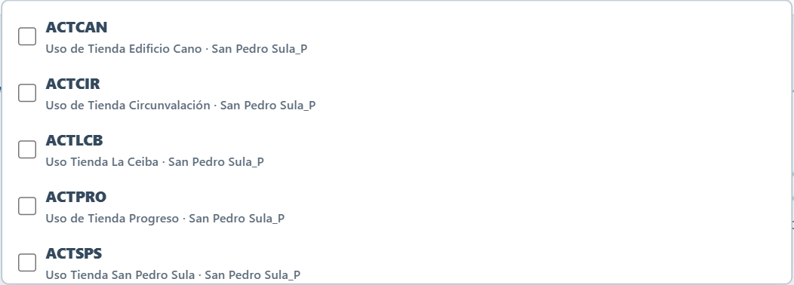
Parte de la lista real de almacenes.
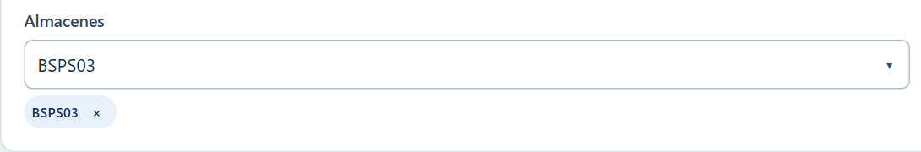
Ejemplo con BSPS03 seleccionado.
Para quitar una bodega, presione la × junto a su código. También puede abrir la lista y desmarcarla. Presione Buscar para aplicar el cambio.

Cambiar de página
Debajo de cada grupo encontrará Anterior, los números de página y Siguiente. Haga clic en la página que necesita y revise el indicador Página X de Y. Los pedidos normales y especiales tienen su propia paginación.
Si no hay resultados, revise primero el período y las bodegas seleccionadas. Una lista vacía no confirma que el pedido no exista.

5. Vista Artículos: leer la lista
En Pedidos pendientes, presione la pestaña Artículos. Cada fila corresponde a una partida; el mismo número de pedido puede aparecer varias veces.
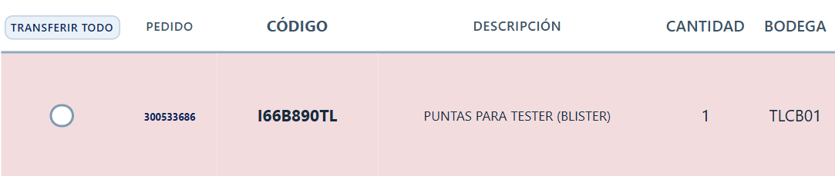
Zona izquierda de la tabla de pendientes.
Columna | Qué debe revisar
Pedido | Número al que pertenece la partida.
Código y Descripción | Identificación del artículo que debe preparar.
Cantidad | Unidades solicitadas para esa partida.
Bodega | Código del almacén de la partida.
Fecha y hora | Fecha y hora del pedido.
Vendedor | Persona asociada a la venta.

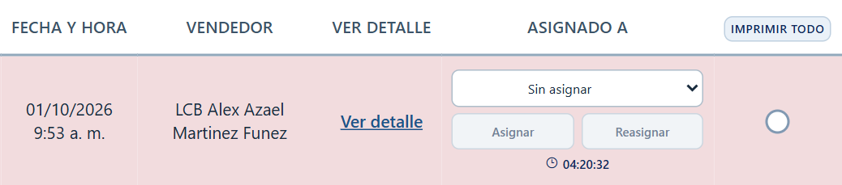
Zona derecha de la misma tabla.
Ver detalle abre el pedido. Asignado a muestra el responsable o Sin asignar. El reloj indica el tiempo transcurrido. Los círculos de Transferir y de Imprimir corresponden a selecciones distintas.
Revise código, cantidad y bodega antes de seleccionar. No utilice únicamente el número de pedido para identificar una partida.

6. Vista Pedido y colores de tiempo
Presione Pedido para consultar el resumen de las partidas agrupadas. Use Artículos cuando necesite trabajar con una línea específica.
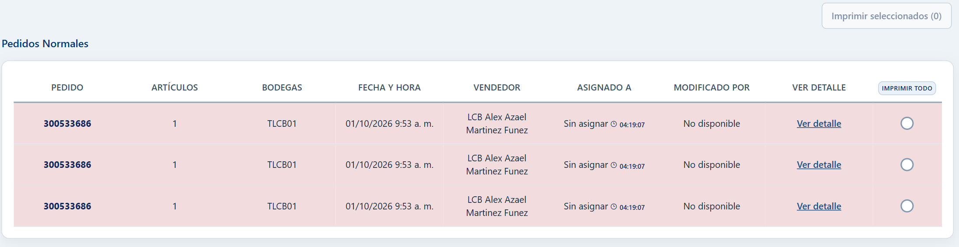
Vista Pedido del listado de pendientes.
Revise Pedido, Artículos, Bodegas, Fecha y hora, Vendedor y Asignado a. Modificado por muestra el usuario disponible para ese dato; No disponible indica que el sistema no cuenta con esa información.

Leer el semáforo
Color | Tiempo transcurrido
Verde | Menos de 5 minutos.
Amarillo | Desde 5 minutos y menos de 10.
Rojo | 10 minutos o más.

El reloj aumenta mientras el pedido sigue pendiente. Se muestra en minutos y segundos; al superar una hora también aparecen las horas. Los mismos límites se aplican a pedidos normales y especiales.

Qué hacer al revisar la lista
- Identifique los pedidos con mayor tiempo.
- Abra Ver detalle en el pedido que va a atender.
- Compruebe los artículos y el responsable antes de continuar.
El color señala tiempo de espera. No confirma que un artículo esté preparado, impreso o entregado.

7. Asignar y reasignar artículos
Entre en Pedidos pendientes y presione Artículos. Busque la partida y revise su columna Asignado a.
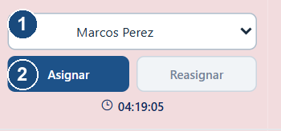
Responsable seleccionado, todavía sin guardar la asignación.
- Si la partida está Sin asignar, abra el selector de Asignado a y elija al responsable.
- Presione Asignar.
- Compruebe el mensaje Asignación guardada y el nombre que queda en la fila.

Cambiar un responsable existente
- Ubique la partida ya asignada y compruebe su responsable actual.
- Presione Reasignar para habilitar el selector.
- Seleccione al nuevo responsable.
- Presione Reasignar nuevamente para guardar.
- Compruebe el mensaje Reasignación guardada y el nuevo nombre.
Estas acciones cambian la responsabilidad de la partida. Úselas solo cuando corresponda a su trabajo. En la captura se seleccionó un nombre, pero no se guardó ningún cambio.
Si Reasignar está deshabilitado, compruebe que la partida ya tenga responsable y que su cuenta permita cambiarlo. Si aparece La asignación cambió, revise el nombre actual antes de intentar otra vez.

8. Abrir y revisar el detalle
En Pedidos pendientes, localice el pedido y presione Ver detalle en su fila.
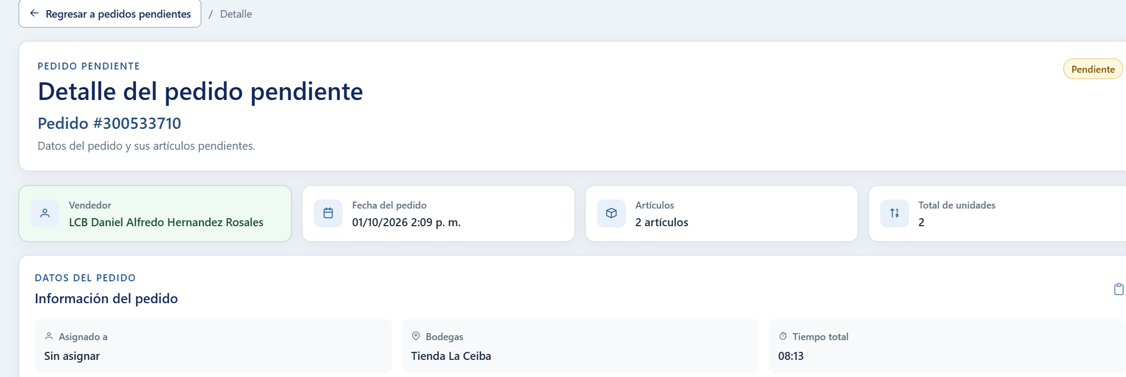
Encabezado y resumen del detalle pendiente.
- Compruebe el número que aparece bajo Detalle del pedido pendiente.
- Revise Vendedor y Fecha del pedido.
- Compare Artículos y Total de unidades: el primer dato cuenta partidas; el segundo suma cantidades.
- Revise Asignado a, Bodegas y Tiempo total en Información del pedido.
- Desplace la pantalla hacia abajo hasta Artículos del pedido.
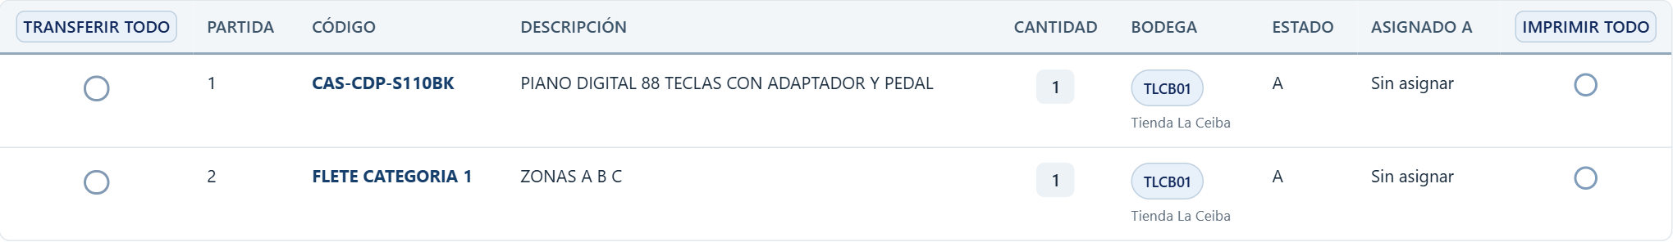
Tabla de artículos dentro del detalle.
Si aparece Modificaciones del pedido, revise las partidas agregadas o eliminadas y la fecha de cada cambio antes de preparar mercadería.
Para volver al listado, presione Regresar a pedidos pendientes, en la parte superior. Compruebe los filtros que conserva la lista.

9. Seleccionar artículos del detalle
Abra Ver detalle de un pedido pendiente y baje hasta Artículos del pedido. La selección para despachar es independiente de la selección para imprimir.
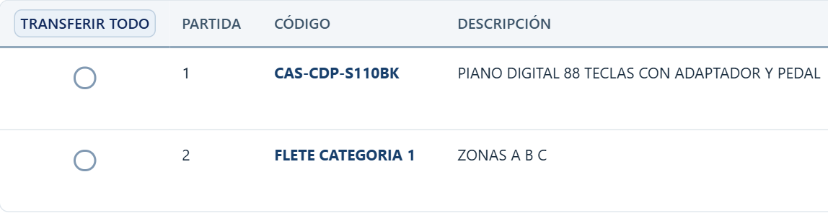
Inicio de la tabla: selección para transferencia.
- Revise el código y la descripción de la partida.
- Compruebe su cantidad y bodega.
- Marque el círculo del extremo izquierdo si va a transferirla a despachados.
- Marque el círculo bajo Imprimir si necesita incluirla en la impresión.
- Revise la cantidad que aparece entre paréntesis en el botón de la acción elegida.
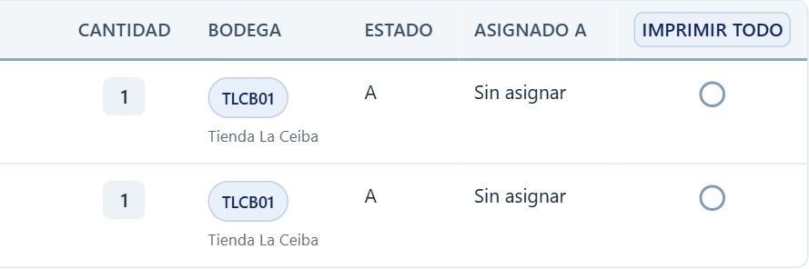
Final de la tabla: bodega, responsable y selección de impresión.
Transferir todo selecciona las partidas disponibles para despacho. Imprimir todo selecciona las partidas disponibles para impresión. Revise la lista antes de usar una selección completa.
En Bodegas del pedido puede limitar las partidas visibles. Quite una bodega con la × de su etiqueta o cambie la selección en el desplegable.
Para retirar una partida de la selección, vuelva a hacer clic en su círculo. Un contador en cero indica que no hay partidas seleccionadas para esa acción.

10. Preparar una impresión
Puede imprimir artículos desde los listados y desde el detalle cuando su cuenta tenga habilitada esta acción.
- Marque los círculos de la columna Imprimir en las partidas que necesita.
- Revise el número de artículos en Imprimir seleccionados.
- Presione Imprimir seleccionados.
- Si aparece Asignar responsable, revise los artículos de la ventana.
- Elija al responsable en Asignado a.
- Presione Asignar y continuar únicamente si corresponde guardar esa asignación.
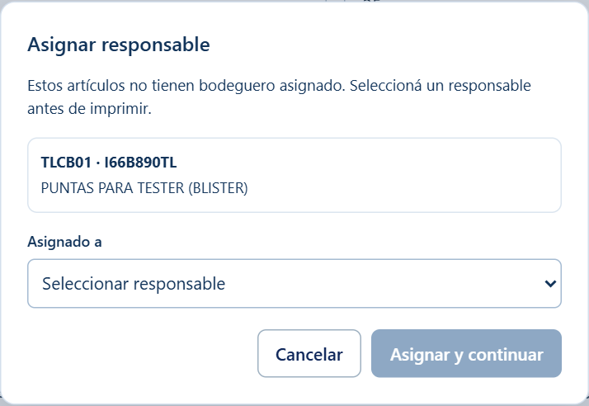
Ventana que aparece cuando faltan responsables antes de imprimir.
Si todas las partidas ya tienen responsable, el sistema abre la impresión sin pedir esta asignación. Cuando termine, revise la vista previa antes de enviar el trabajo.
Asignar y continuar guarda responsables y abre la impresión. Si solo está revisando la ventana o detecta una selección incorrecta, presione Cancelar.

11. Vista previa y registro de impresión
La vista previa pertenece al navegador. Las opciones disponibles pueden variar según la impresora instalada.
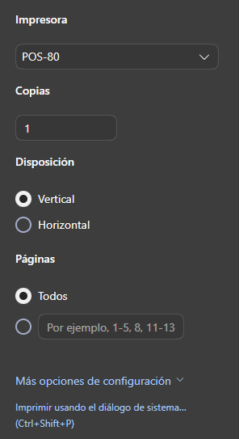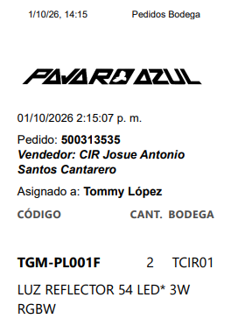
Recortes reales: opciones de impresión y contenido del comprobante.
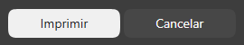
- Revise el pedido, los artículos, las cantidades, las bodegas y el responsable en la hoja.
- En Impresora, elija el equipo de destino o la opción para guardar como PDF.
- Revise Copias, Disposición y Páginas.
- Presione Imprimir o Guardar, según el destino elegido. Para salir sin generar el documento, presione Cancelar.
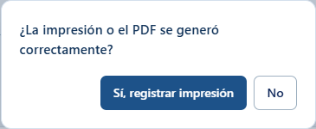
Confirmación al cerrar la vista previa.
Presione Sí, registrar impresión solo después de comprobar que el papel o el PDF se generó correctamente. Si canceló, faltó papel o el resultado falló, presione No.

12. Transferir a despachados
Realice esta acción cuando los artículos seleccionados estén preparados para continuar con la entrega.
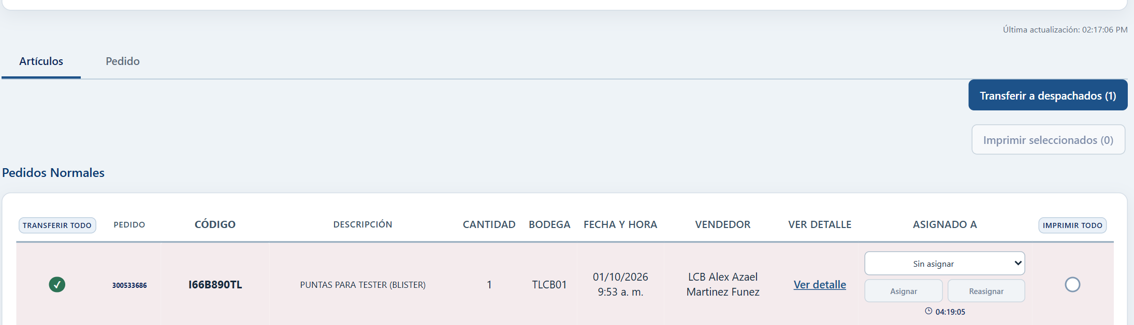
Una partida seleccionada; la transferencia no se ejecutó.
- Entre en Pedidos pendientes y presione Artículos, o abra el detalle del pedido.
- Revise número de pedido, código, cantidad y bodega.
- Marque el círculo de Transferir de cada partida preparada.
- Compruebe el contador de Transferir a despachados.
- Presione Transferir a despachados cuando la selección esté correcta.
- Espere el mensaje que indica cuántos artículos se transfirieron.
- Entre en Pedidos despachados y busque el mismo pedido para comprobar el registro.
El botón ejecuta la transferencia. Revise la selección antes de presionarlo; no lo use para probar. Las partidas no seleccionadas permanecen pendientes.
Si aparece un error, revise la lista y consulte Pedidos despachados antes de repetir. Si el pedido cambió mientras trabajaba, vuelva a comprobar las partidas disponibles.

13. Consultar pedidos despachados
Entre en Pedidos despachados desde el menú. Aquí se muestran pedidos preparados por bodega que esperan confirmación de entrega.
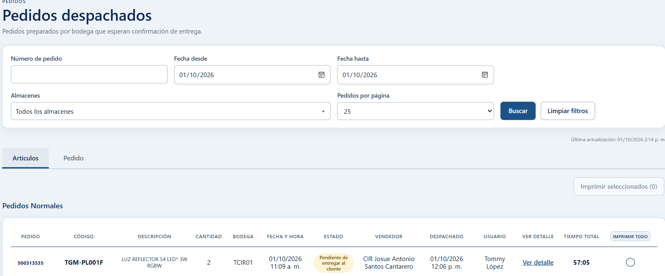
Filtros y listado de despachados.
- Escriba el número en Número de pedido si busca uno específico.
- Seleccione Fecha desde y Fecha hasta. Incluya la fecha del pedido que busca.
- Seleccione las bodegas en Almacenes.
- Elija la cantidad en Pedidos por página.
- Presione Buscar.
- Compruebe el número y abra Artículos o Pedido según el nivel de detalle que necesita.
Limpiar filtros restablece la consulta del día. Utilice Anterior, Siguiente o los números bajo cada grupo para recorrer los resultados.
Despachado significa que bodega lo preparó. La pantalla puede mostrar Pendiente de entregar al cliente; no interprete ese registro como confirmación de recepción del cliente.

14. Revisar el detalle despachado
En Pedidos despachados, busque el pedido y presione Ver detalle.
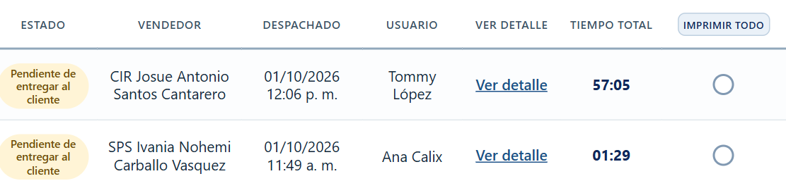
Columnas de seguimiento en la vista Artículos.
Dato | Qué representa
Fecha y hora | Fecha y hora del pedido.
Despachado | Momento del despacho de la partida.
Usuario | Responsable mostrado para la partida.
Tiempo total | Tiempo transcurrido hasta el despacho.

- Compruebe el número y el vendedor del pedido.
- En Información de entrega, revise Fecha de despacho y Usuario que despachó.
- Revise Tipo de despacho y Tiempo total de despacho.
- Compare los artículos, las cantidades y las bodegas de la tabla.
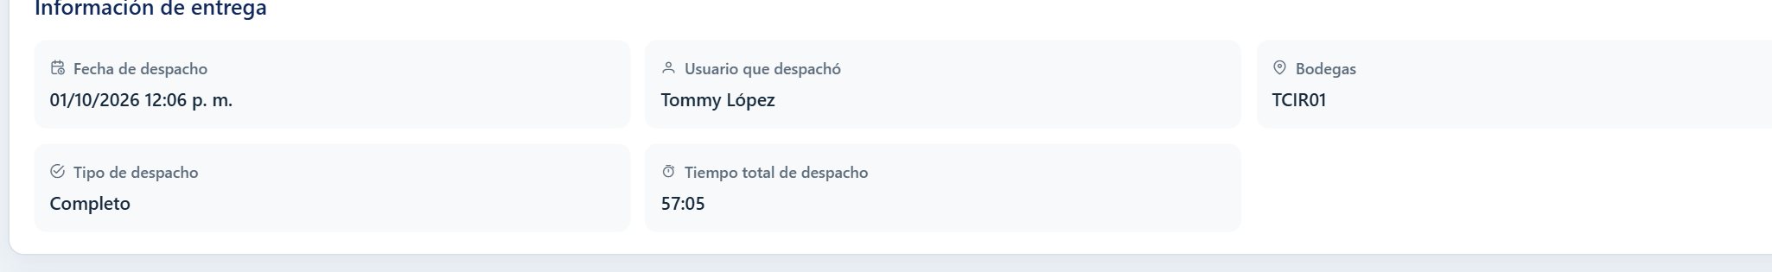
Información de entrega del pedido consultado.
La fecha de despacho puede variar entre artículos de un mismo pedido. Un guion o No disponible indica que ese dato no está disponible; no atribuya el despacho a una persona por suposición.
Presione Regresar a pedidos despachados para volver a la lista. La impresión se realiza con los controles de selección descritos en las páginas anteriores.

15. Buscar en el Historial
Entre en Historial desde el menú izquierdo. La pantalla presenta la consulta de pedidos entregados.
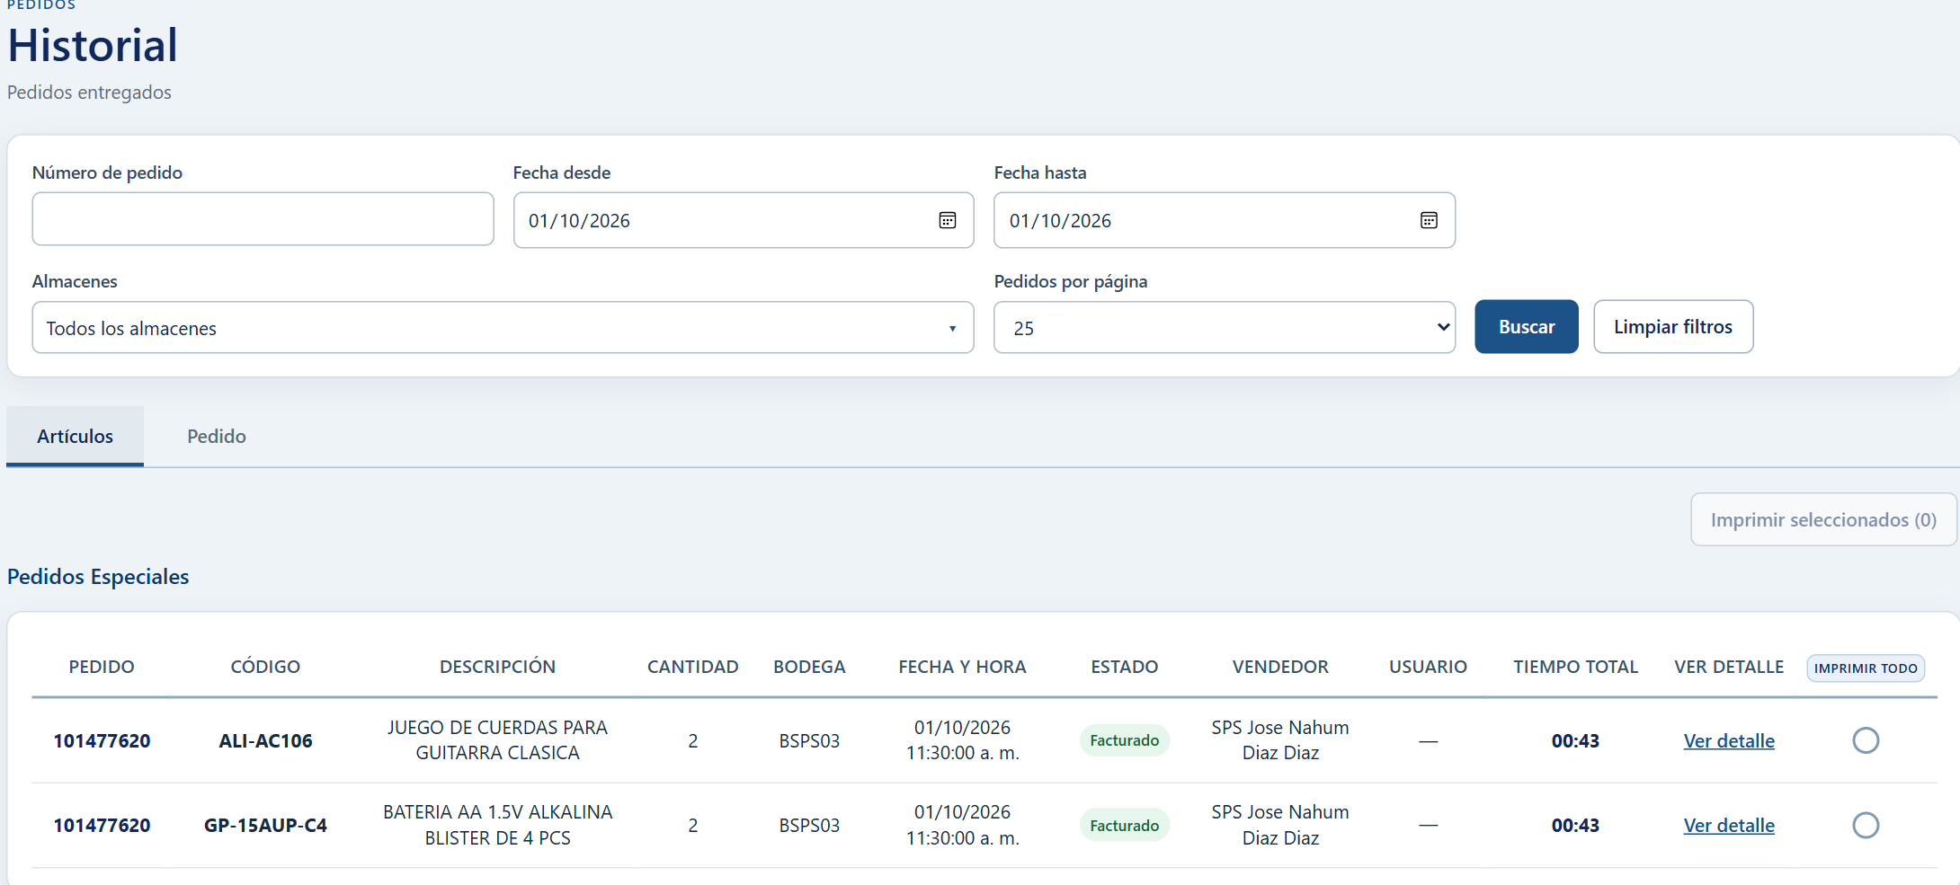
Consulta de Historial con sus filtros.
- Escriba el número del pedido que necesita revisar.
- Seleccione el período en Fecha desde y Fecha hasta.
- Abra Almacenes y marque las bodegas que correspondan.
- Seleccione 25, 50 o 100 en Pedidos por página.
- Presione Buscar.
- Compruebe el número y el estado del registro encontrado.
Si no aparece, amplíe el período y revise los almacenes seleccionados. Use Limpiar filtros para reiniciar la consulta y vuelva a establecer las fechas necesarias.
Lea el estado que muestra cada registro. El listado y el detalle distinguen la información de facturación y de entrega; no sustituya esa revisión por el nombre de la pantalla.

16. Vistas Artículos y Pedido del Historial
Las dos pestañas muestran la misma consulta con distinto nivel de detalle. Revise también el grupo de pedidos normales o especiales.

Artículos
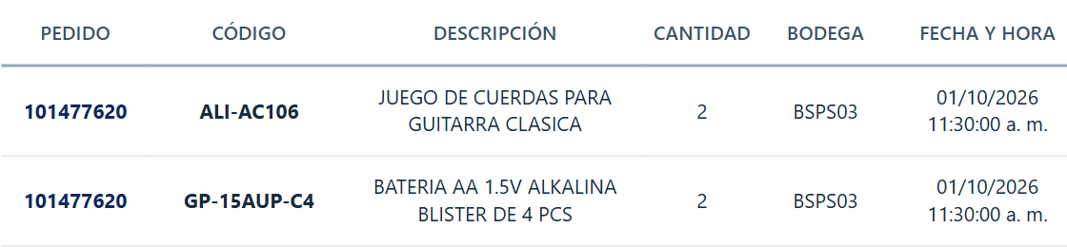
Identificación y cantidades de cada partida.
Presione Artículos para consultar Pedido, Código, Descripción, Cantidad, Bodega y Fecha y hora. La parte derecha añade Estado, Vendedor, Usuario, Tiempo total, Ver detalle e Imprimir.
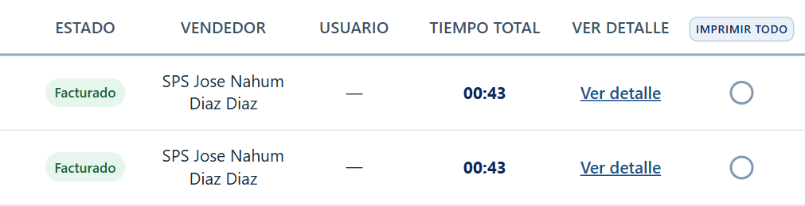
Estado, usuario y tiempo del registro.

Pedido
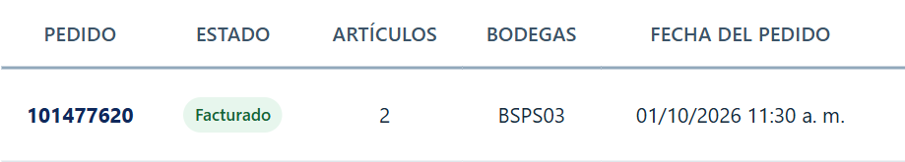
Resumen de un pedido en la pestaña Pedido.
Presione Pedido para revisar Estado, Artículos, Bodegas, Fecha del pedido y Vendedor. También aparecen Usuario, Tiempo total, Modificado por, Ver detalle e Imprimir.
Compruebe el número y el estado; presione Ver detalle para revisar la entrega. Usuario y Modificado por son datos distintos. Un guion indica que el valor no está disponible.

17. Detalle del Historial
En Historial, presione Ver detalle en el registro que necesita consultar.
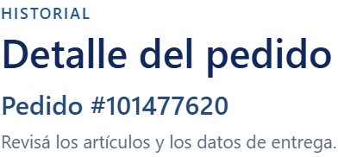
Encabezado del registro consultado.
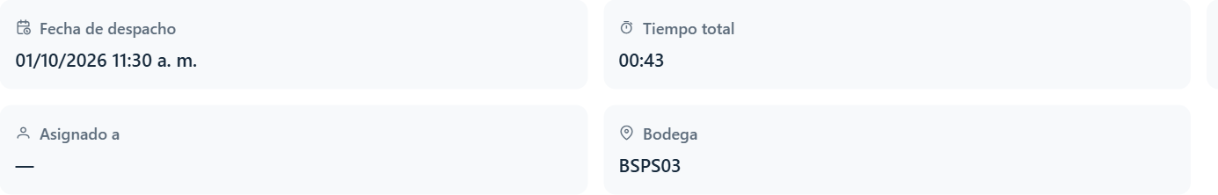
Fecha de despacho, tiempo total, responsable y bodega.
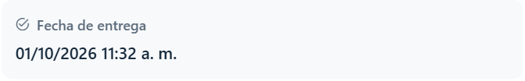
Fecha de entrega del mismo pedido.
- Compruebe el número de pedido y el estado del encabezado.
- Revise vendedor, fecha del pedido, cantidad de artículos y total de unidades.
- En Datos de entrega, revise Fecha de despacho y Fecha de entrega.
- Compruebe Tiempo total, Asignado a y Bodega.
- Compare código, descripción, cantidad y bodega en Artículos entregados.
Los datos visibles pueden cambiar según el tipo de registro. Cuando aparezca información de una entrega sin factura, lea su estado y las referencias del documento en el detalle.
No confunda la fecha del pedido con la fecha de despacho o la fecha de entrega. Para volver, presione Regresar al historial.

18. Consultar pedidos devueltos
Entre en Pedidos devueltos. Esta pantalla consulta pedidos cancelados en SAP; no registra una devolución nueva.
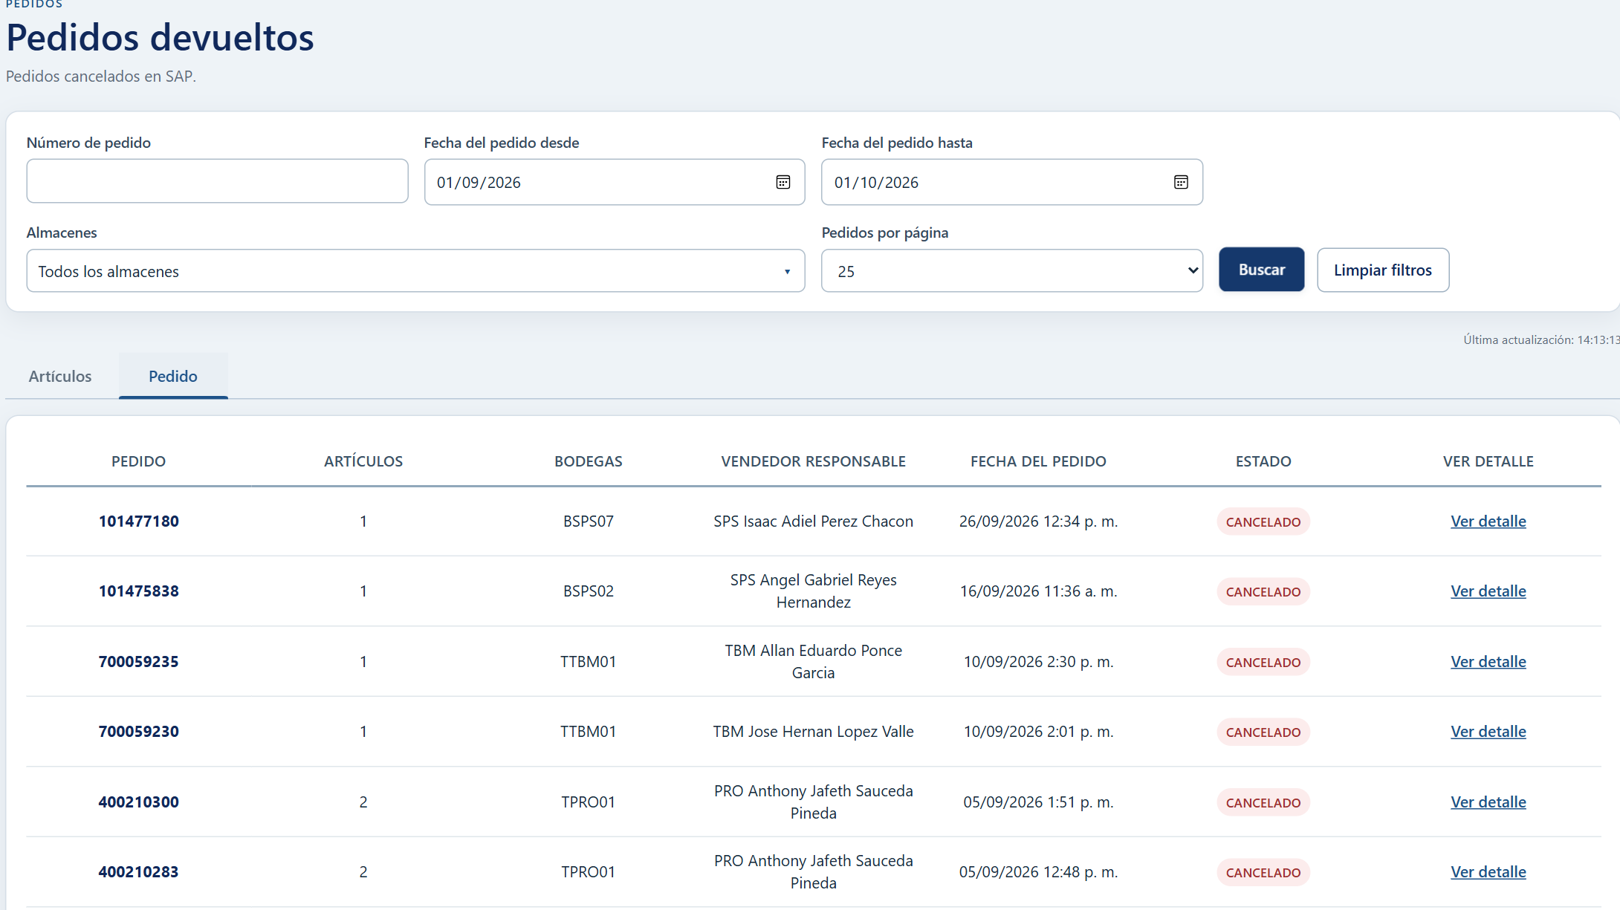
Consulta real de pedidos cancelados.
- Escriba el número en Número de pedido, si lo conoce.
- Seleccione Fecha del pedido desde y Fecha del pedido hasta.
- Seleccione las bodegas en Almacenes.
- Presione Buscar.
- Elija Artículos para revisar partidas o Pedido para ver el resumen.
- Compruebe el estado CANCELADO y presione Ver detalle.
En Artículos se muestran el código, la descripción, la cantidad, la bodega destino, el vendedor responsable, la fecha del pedido y el estado. En Pedido se resumen artículos y bodegas por pedido.
Si no hay resultados del día, cambie el período antes de concluir que no existe un registro. Las fechas de estos filtros corresponden al pedido.

19. Detalle de un pedido cancelado
Abra Ver detalle desde Pedidos devueltos. Compruebe que el encabezado diga Detalle del pedido cancelado.
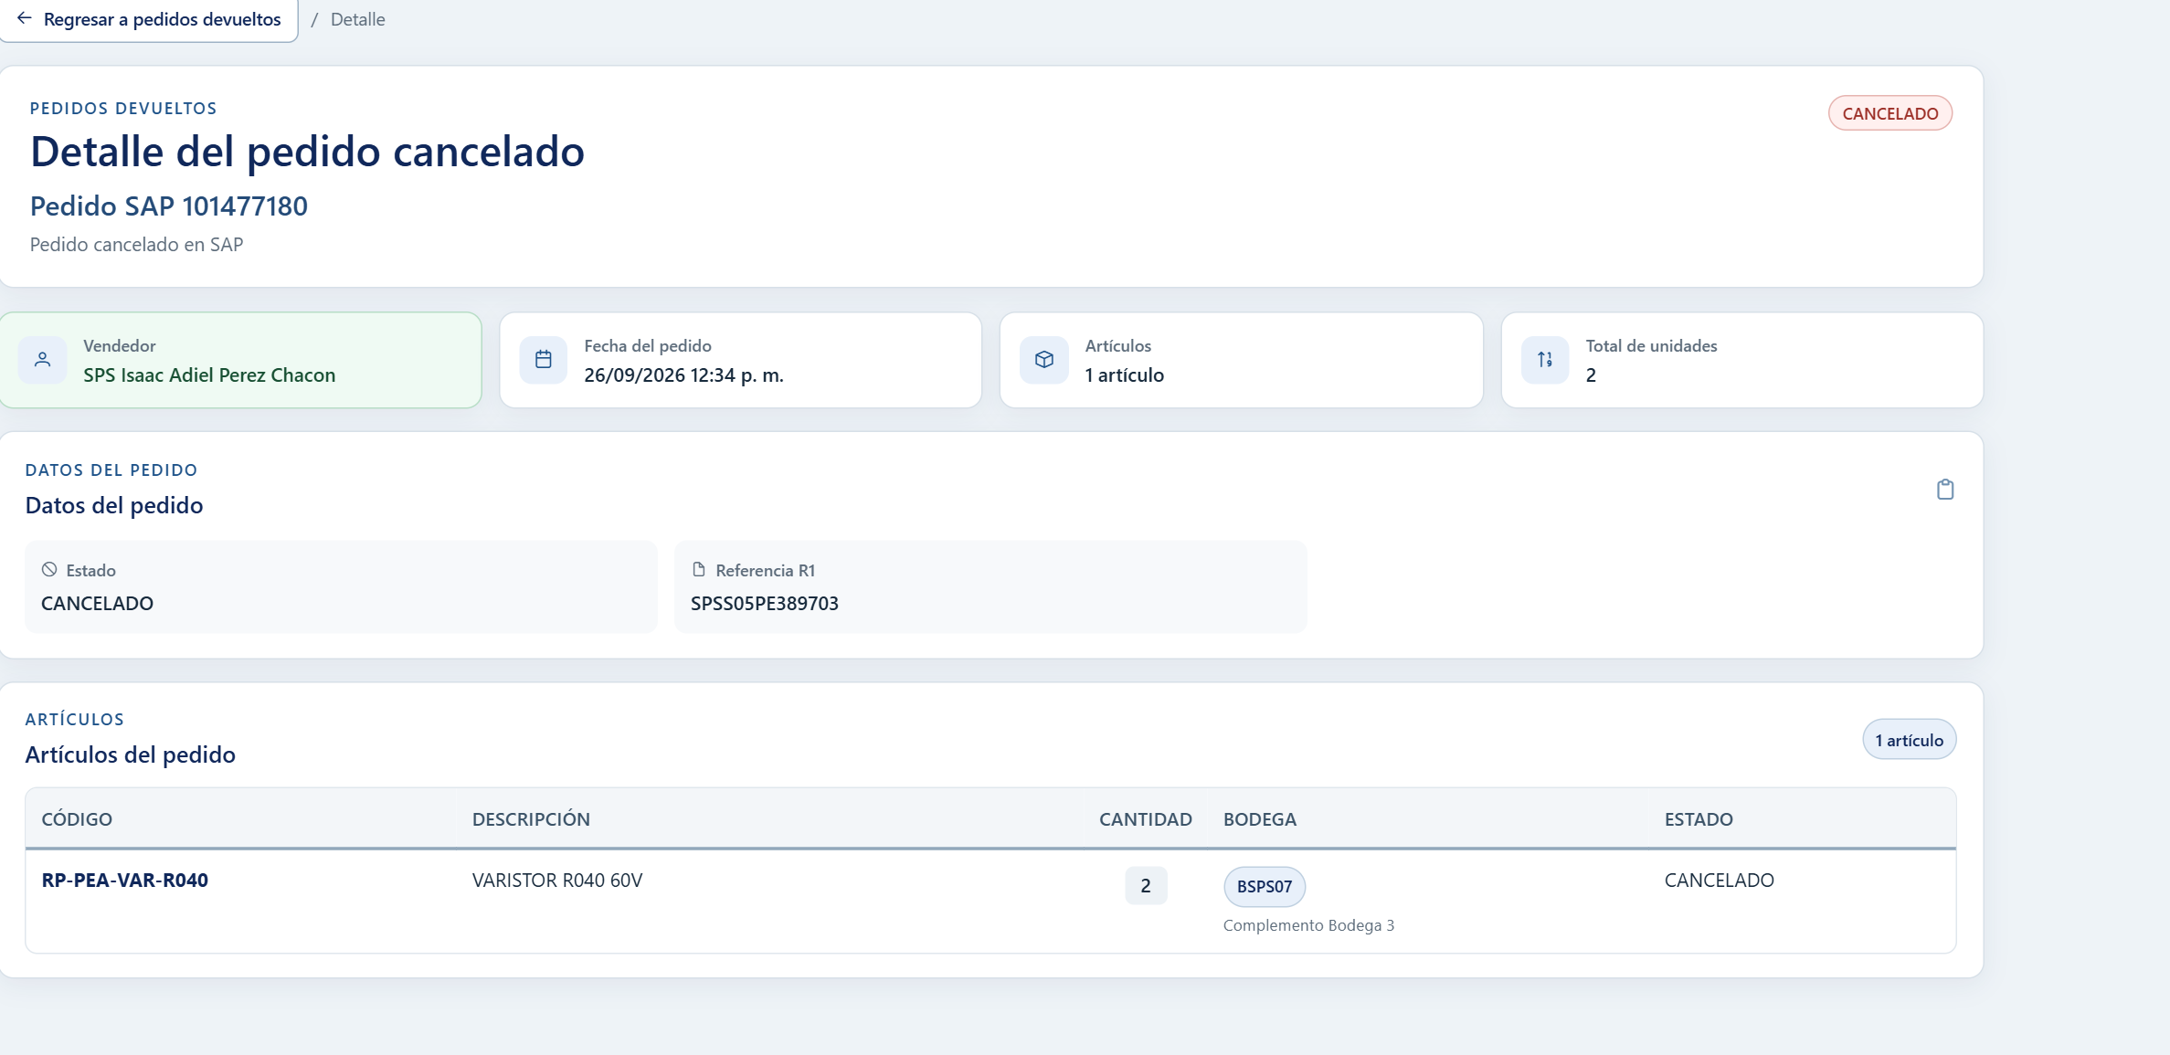
Pedido cancelado y sus artículos.
- Revise el número identificado como Pedido SAP.
- Compruebe el estado CANCELADO.
- Revise vendedor y fecha del pedido.
- En Datos del pedido, consulte Referencia R1 cuando esté disponible.
- Compare código, descripción, cantidad y bodega de cada artículo.
- Presione Regresar a pedidos devueltos para volver.
Esta consulta permite revisar la cancelación registrada. No requiere confirmar una devolución ni modificar SAP desde esta pantalla.

20. Buscar artículos en Inventario
Entre en Inventario desde el menú. Puede buscar por código o por una parte de la descripción.
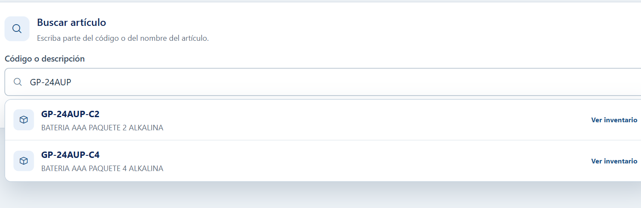
Coincidencias reales para la búsqueda GP-24AUP.
- Haga clic en Código o descripción.
- Escriba al menos dos caracteres. Por ejemplo, una parte del código del artículo.
- Espere los resultados o presione Buscar.
- Compare el código completo y la descripción de las coincidencias.
- Haga clic en el resultado correcto para abrir Información del artículo.

Si aparecen varias coincidencias
No elija solo por el inicio del código. En el ejemplo hay presentaciones de dos y cuatro baterías. Revise la descripción antes de consultar existencias.

Consultar desde un pedido
También puede hacer clic en un código de artículo habilitado para consulta dentro de un listado o detalle. Se abrirá la información del artículo sin abandonar el pedido.
Si aparece Sin coincidencias, revise lo escrito o use otra parte del código o de la descripción. La búsqueda no modifica existencias.

21. Revisar existencias por bodega
Después de seleccionar un artículo, se abre Información del artículo.
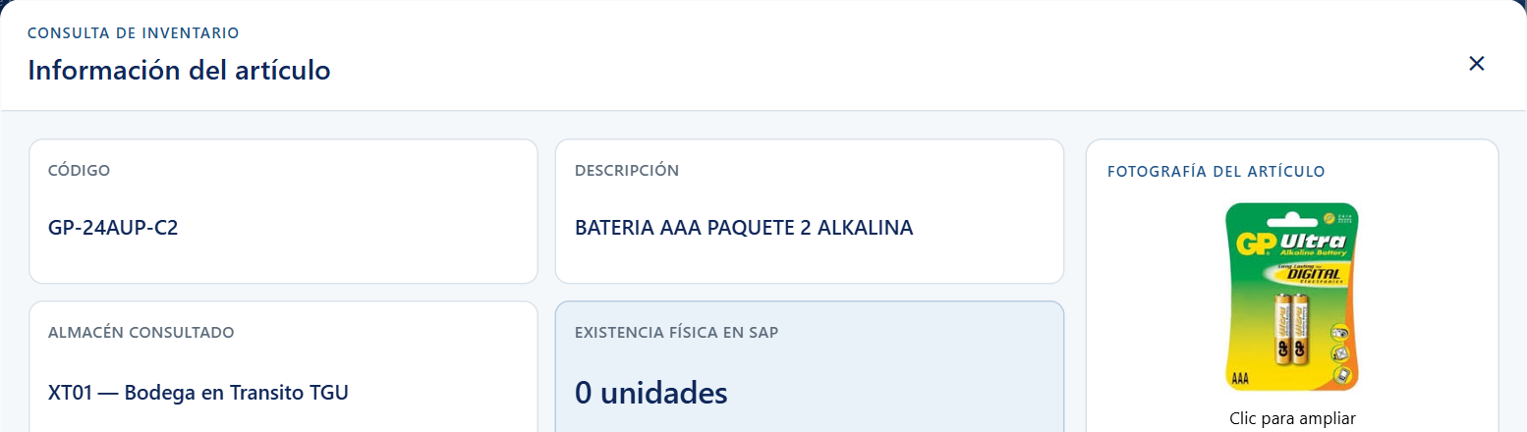
Identificación del artículo y existencia del almacén consultado.
- Compruebe Código y Descripción.
- Revise Almacén consultado antes de leer Existencia física en SAP.
- Baje hasta Inventario en todas las bodegas.
- Busque el nombre y código de la bodega que necesita.
- Lea las unidades de esa bodega.
- Presione Cerrar al terminar.
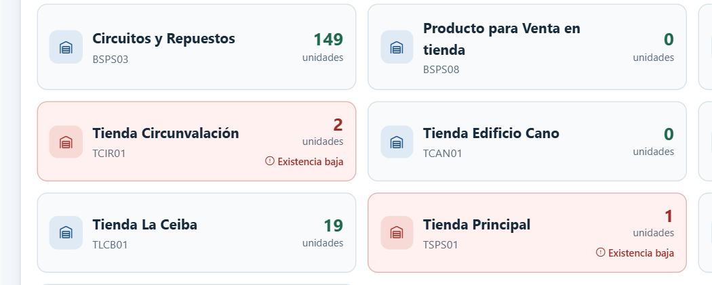
Ampliación de las tarjetas de existencias por bodega.
Existencia baja destaca las bodegas con pocas unidades. El total de la ventana agrupa las existencias mostradas y no sustituye la revisión de una bodega específica.
Si hay fotografía, presione Clic para ampliar para verla con más detalle. Confirme siempre el código y la descripción del artículo.

22. Notificaciones y cierre de sesión
La campana y el control de sonido están en la barra superior, junto al nombre de su cuenta.
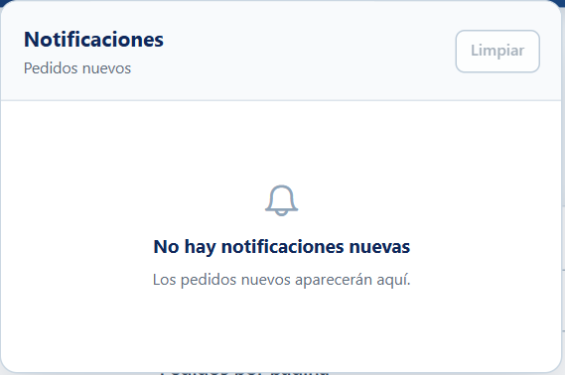
Panel de notificaciones. También puede mostrarse vacío.
- Presione la campana para abrir Notificaciones.
- Si hay un pedido nuevo, revise su número, bodegas, vendedor y hora.
- Presione la notificación del pedido para abrir su detalle.
- Para cerrar el panel sin abrir un pedido, presione nuevamente la campana.
El número sobre la campana indica las notificaciones no leídas. Limpiar retira esos avisos; no elimina pedidos. El icono de sonido permite activar o desactivar el aviso sonoro.

Terminar el trabajo
- Compruebe que no haya una operación o impresión pendiente de revisar.
- En la parte inferior del menú izquierdo, presione el icono Cerrar sesión.
- Verifique que vuelva a aparecer la pantalla de inicio de sesión.
No deje su sesión abierta para que otra persona trabaje con su nombre.

23. Facturados pendientes
Si aparece el aviso Facturados pendientes en Pedidos pendientes, presione Ver detalle dentro de ese aviso.
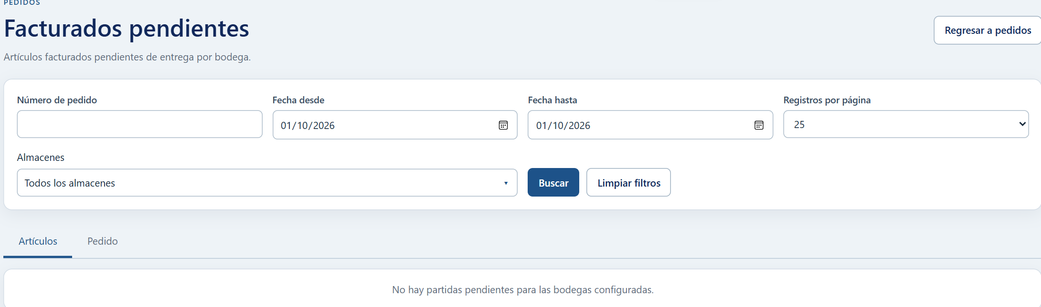
Estado observado: no hay partidas pendientes con los filtros de la consulta.
- Compruebe que el título sea Facturados pendientes.
- Escriba el número del pedido o seleccione el período que necesita revisar.
- Revise Almacenes y Registros por página.
- Presione Buscar.
- Use Artículos o Pedido para consultar los resultados cuando existan.
- Presione Regresar a pedidos para volver.
Esta consulta separa los artículos facturados que todavía tienen entrega pendiente por bodega. Si aparece No hay partidas pendientes para las bodegas configuradas, revise los filtros antes de continuar.
En la consulta realizada para este manual no había partidas disponibles. No se documenta una confirmación de entrega que no pudo verificarse en una pantalla con resultados.

24. Cuando no puede continuar
Antes de repetir una acción, revise el mensaje de la pantalla y compruebe el estado actual del pedido.
Situación | Qué hacer
No aparece el pedido | Revise el número, las fechas y las bodegas. Consulte también Despachados, Historial o Devueltos según el caso.
Botón deshabilitado | Revise la selección y el contador. Si la acción depende de permisos, consulte al responsable de bodega.
El responsable cambió | Lea el nombre actual. No vuelva a guardar sin comprobar a quién corresponde la partida.
No se abre o falla la impresión | Revise la selección. Si el papel o PDF no se generó, responda No a la confirmación de impresión.
Error al transferir | Consulte Despachados y vuelva a revisar Pendientes antes de repetir la transferencia.
No se carga la información | Use Reintentar si aparece. Si el problema continúa, comuníquelo a Sistemas.

Datos que debe comunicar a Sistemas
- Indique la pantalla en la que estaba trabajando.
- Anote el número del pedido o el código del artículo y la bodega.
- Indique la hora y copie el mensaje mostrado.
- Explique qué botón presionó y si la operación llegó a completarse.
No comparta su contraseña. Si otra persona debe revisar el problema, cada una debe utilizar su propia cuenta.

